Dag 29

Fullkomligt Beroende av Källan
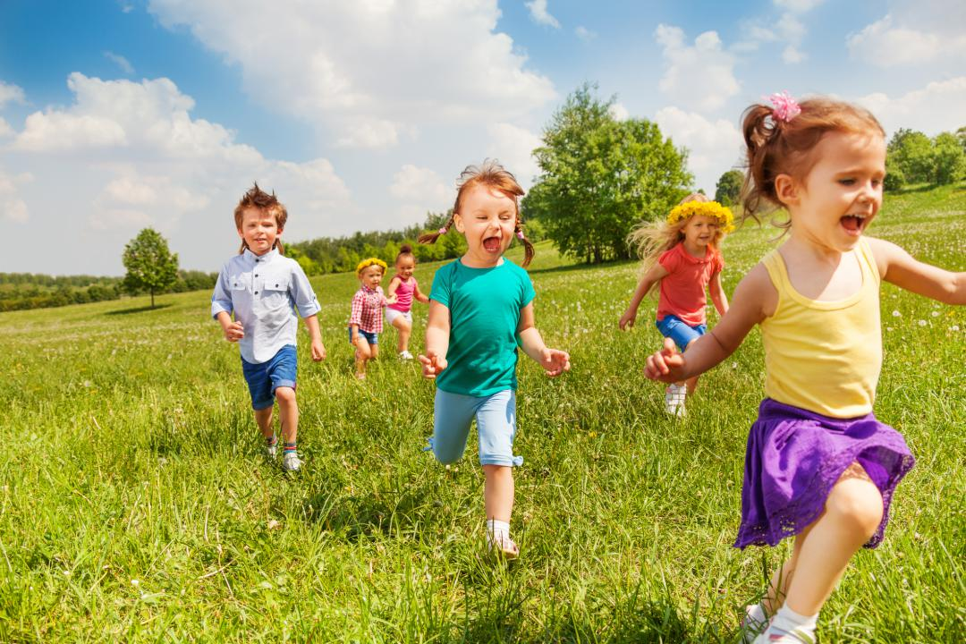
Idag ska vi vara lika barn, fullkomligt
beroende av vår förälder...i detta fallet ska vi
vara beroende av vår Källa.

Det kan tyckas negativt att vara beroende av någon...
så säger iallafall världen eller egot.

Idag läser vi lektion 153, där vi får det förklarat hur vi i försvarslösheten
finner trygghet. ” frälsningen är leken där lyckliga barn leker”

Du har kommit till dag 29, och fortfarande faller du
tillbaka till gammalt tänkande av attack, dömande, planer
av olika slag osv. Det är som det ska...fortsätt att öva, det
räcker att du nu ser hur du återkommer till det gamla.
Slå inte på dig själv,
utan lätt konstatera att nu är jag här igen, STOPP!
Jag har glömt vem jag egentligen är... Jag är ett med
Källan, jag är ljuset...osv.

De resterande 10 dagar vill jag att du verkligen går in i rollen lekande
barn. Släpp på alla dina krav och ge dig själv kärlek och glädje. Släpp oro
och ge dig tid att bara vara i stillhet med din inre röst.
Gör sådant som du gillar, unna dig att må bra...läs en bra bok...gå och fika
med en kär vän....köp dig något fint som du egentligen tycker är för dyrt..
Detta att köpa något som du inte brukar för att du tycker det är för dyrt
är också en tanke på brist ( du är inte värd)...träna på att unna dig sådant
som är lite över vad du brukar unna dig, då signalerar du att du är värd.
Du ska se att saker kommer att komma till dig på ett enkelt sätt.

Din sanna funktion är att rädda världen genom att komma ihåg din
sanna identitet. En glädjefull lek ,övning där du kommer att veta att
detta är sant.

En bok att rekommendera som handlar om att släppa in välstånd och rikedom i sitt liv.
EDWENE GAINES ” The four spiritual laws of prosperity”

